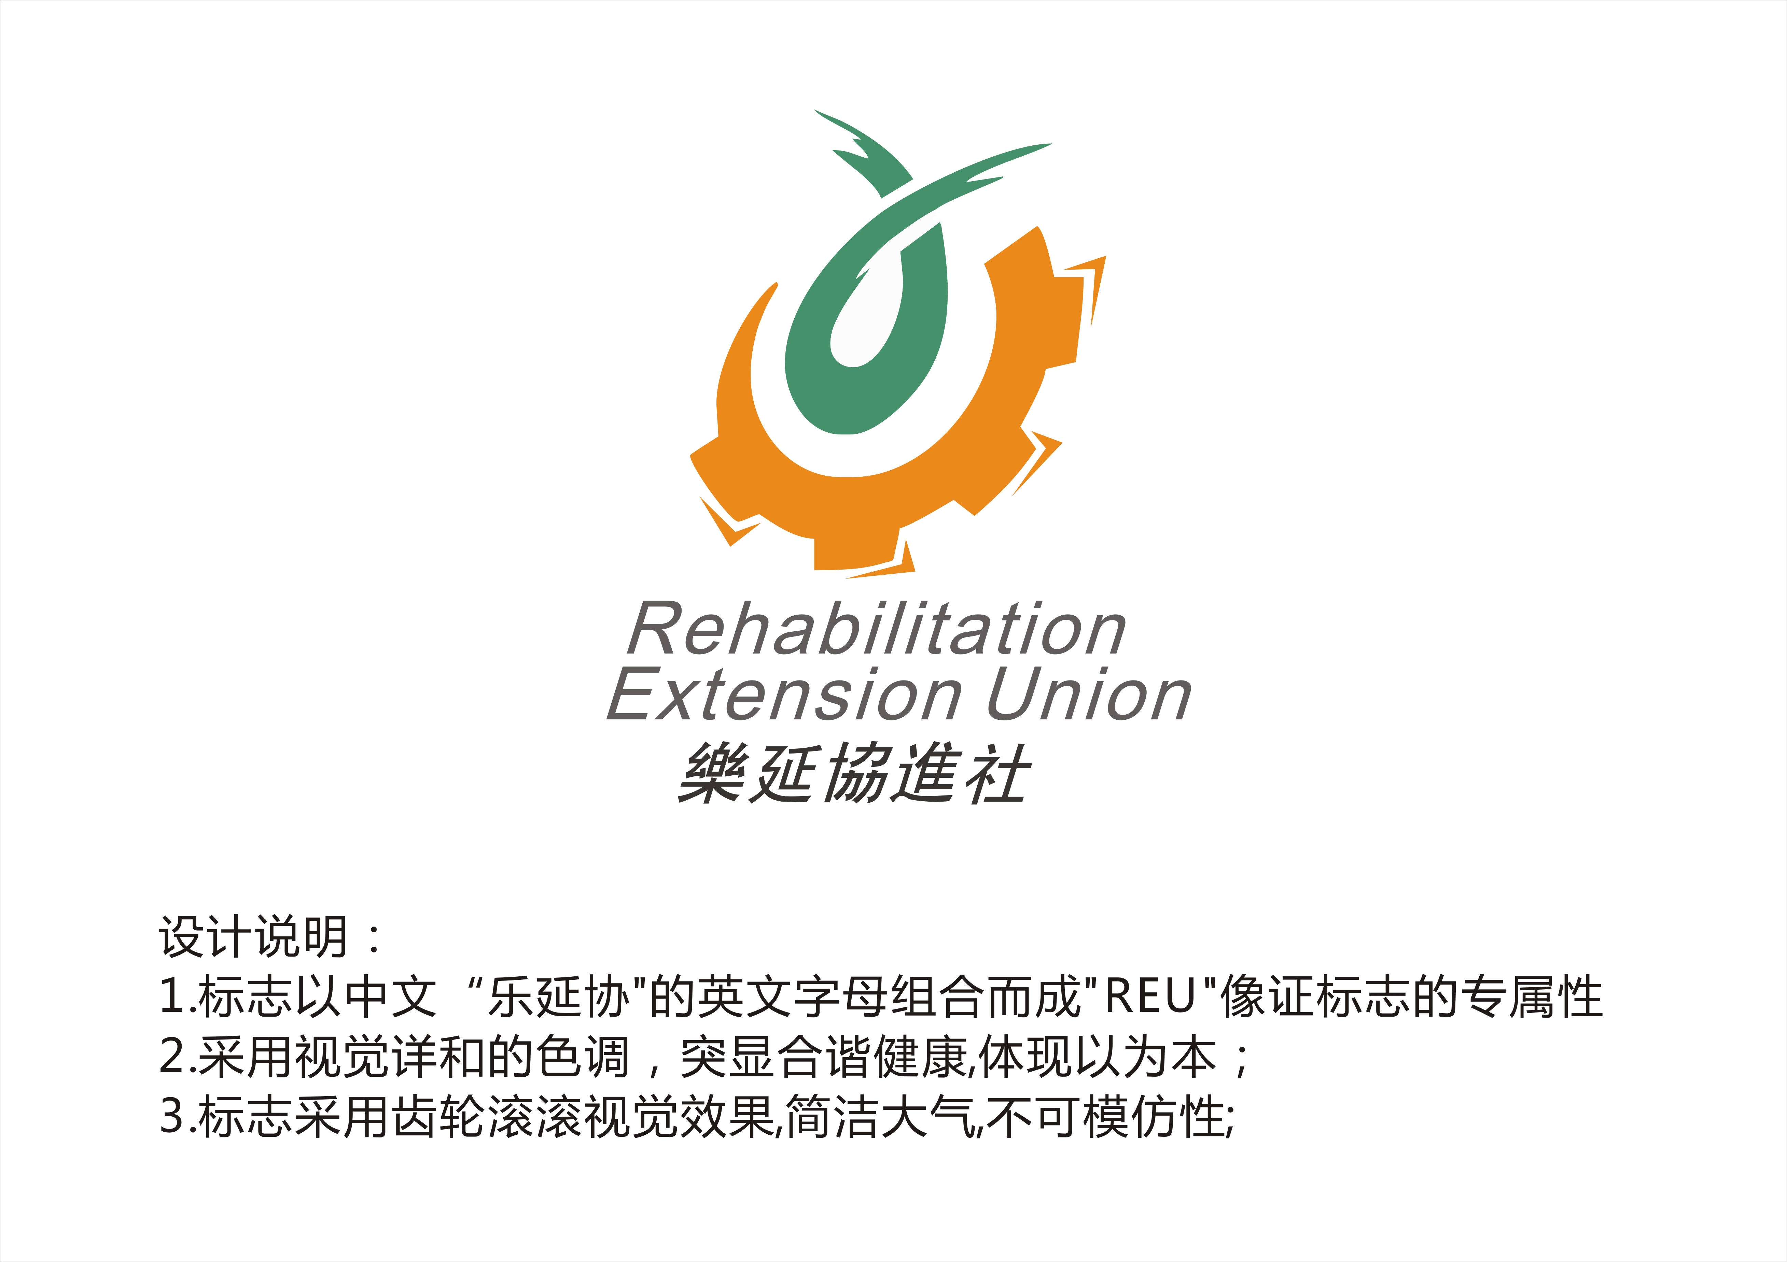 |  | 樂延協進社  會員入會申請表 |  |  |  | 此欄供本會填寫  入會日期：___________  會員編號：___________  負責職員：___________ |  | 相片
 | 請選擇會籍 |  | □ | 年度會籍 (每年港幣二十元正) | □ |  | 永久會籍 (港幣二百元正)
- 個人資料：
姓名： | （中文） |  |  |  |  |  |  |  |  |  |  |  |  |  |  |  | （英文）
性別： |  |  |  | 出生日期： |  |  |  |  | 年 |  |  | 月 |  |  |  | 日 |  | 身份證號碼：
電話： | （住宅） |  |  |  |  |  |  |  |  |  |  |  |  |  | （手提）
電郵： |  |  |  |  |  |  |  | 地址：
婚姻狀況： |  |  |  |  | □ 未婚 |  | □ 已婚 |  |  |  |  |  | □ 分居 |  |  |  |  |  | □ 離婚 |  |  |  | □ 喪偶
領取綜援： |  |  |  |  | □ 有 |  | □ 沒有 |  |  |  |  |  | 綜援檔案編號：
領取傷殘津貼： |  |  |  |  | □ 低額 |  | □ 高額 |  |  |  |  |  | □ 沒有

 | 本人是 | □ 肢體傷殘人士 | □ 健全人士 {請跳至第（４）部份}
- 殘疾類別：
殘疾類別 |  |  |  |  |  | 輔助工具
□ | 肌肉萎縮 | □ | 大腦痙攣 | □ | 小兒麻痺 | □ | 手動輪椅 | □ | 電動輪椅 | □ | 拐杖
□ | 癱瘓 | □ | 截肢 | □ | 其他 ________ | □ | 腳架 | □ | 其他 ___________________
- 教育程度：
□ 大學（學士／碩士／博士） |  | □ 專上學院（IVE／VTC／副學士） | □ 預科 | □ 訓練中心
□ 中學 | □ 小學 | □ 沒有接受正式教育 | □ 其他 ______________＿＿_
- 職業狀況：
□ 自僱／兼職 | □ 專業人士：_____________________ |  | □ 家庭主婦 | □ 文員
□ 學生 | □ 退休 | □ 待業 | □ 其他 ___________________________
- 義工服務：

本人樂意參與樂延協進社的義務工作： |  |  |  | □ 是 | □ 否
義工經驗： | □ 有 | □ 沒有 |  | 義工技能： |  | __________________________________________
- 緊急聯絡人：

姓名： |  | 關係： |  | 聯絡電話：

本人謹此聲明，願意遵守樂延協進社《會章》內之條文，並會履行會員的義務；及同意樂延協進社可使用本人的個人資料及參與活動時所拍攝或攝錄的圖片和影像，以達致《會章》內所列述的宗旨和提供的服務。根據個人資料(私隱)條例，閣下有權要求查閱及更正閣下之個人資料，根據條例，本會可徵收合理之手續費，以處理閣下查閱其個人資料的需求。

申請人簽署： |  |  | 申請日期：
【申請人可透過以下的方法繳交會費。填妥表格後，請連同會費(劃線支票／銀行入數紙)，寄回本會。】
(1) 劃線支票(抬頭請註明「樂延協進社｣) |  | (2) 存入本會的中國銀行(香港)有限公司儲蓄帳戶012-814-1-041627-4

通訊地址：香港新界將軍澳郵政局郵政信箱65349號「樂延協進社」 | 電郵：info@reu.org.hk
Facebook：https://www.facebook.com/reu.org.hk | 電話：9727 5580
網站: http://reu.org.hk/ | 稅務局免稅檔案編號：91/12987

